**УПРАВЛЕНИЕ ОБРАЗОВАНИЯ И НАУКИ ЛИПЕЦКОЙ ОБЛАСТИ**

***ГОАПОУ «Липецкий металлургический колледж»***

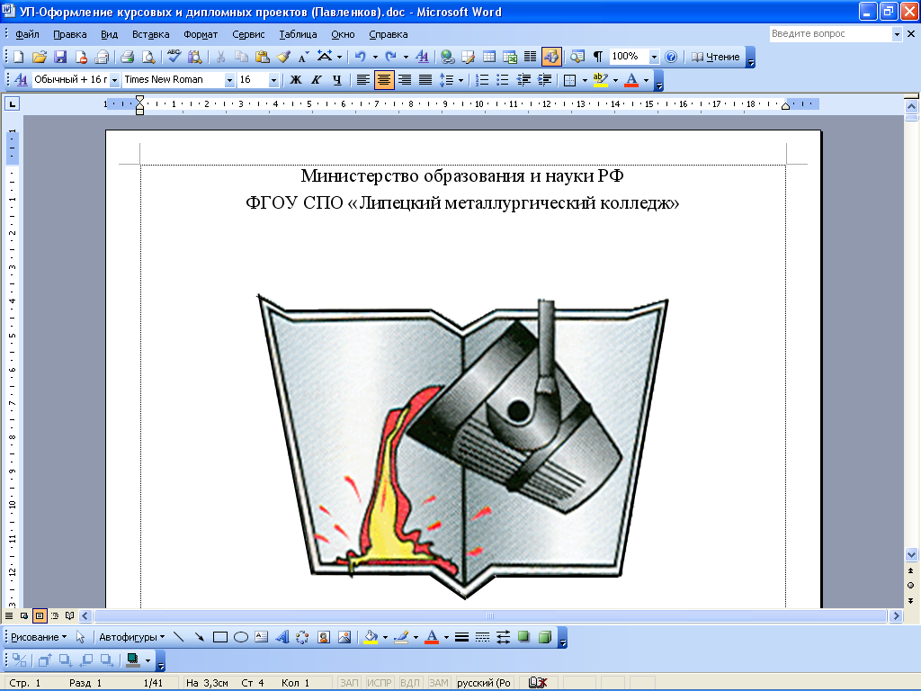

|  |
| --- |
| *Методические указания по проведению практических работ*  *по учебной дисциплине* |
| **ОП 08 Дискретная математика** |
|  |
| **Раздел 7. Алгоритмическое перечисление** |
| **(генерирование) комбинаторных объектов.** |
| **№11 Генерирование комбинаторных объектов** |
| **заданного типа** |
|  |

*дляспециальности (группы специальностей):*

|  |
| --- |
| **09.02.01 К 09.02.01 Компьютерные системы и комплексы** |

**Липецк-2019**

Методические указания по выполнению практических работ по учебной дисциплине ОП 08 «Дискретная математика»

Составитель : *Афанасьева Л.Н*., преподаватель математических дисциплин

|  |  |
| --- | --- |
| ОДОБРЕНО  Цикловой комиссией  математических и общих  естественнонаучных дисциплин  **_______________** / Красникова Л.Н. / | СОГЛАСОВАНО  Заместитель директора по учебной  работе:  _________________/Левина Н.М./ |

Методические указания по проведению практических работ предназначены для студентов ГОАПОУ «Липецкий металлургический колледж» специальности *09.02.01 Компьютерные системы и комплексы* для подготовки к практическим работам с целью освоения практических умений и навыков и профессиональных компетенций.

Методические указания по проведению практических работ составлены в соответствии с рабочей программой учебной дисциплины « Дискретная математика» (дисциплина входит в математический и общий естественнонаучный учебный цикл учебного плана специальности *09.02.01 Компьютерные системы и комплексы* по программе базовой подготовки).

**Введение**

Методические указания по проведению практических работ составлены в соответствии с содержанием рабочей программы учебной дисциплины « Дискретная математика» (дисциплина входит в математический и общий естественнонаучный учебный цикл учебного плана специальности *09.02.01 Компьютерные системы и комплексы* по программе базовой подготовки).

Практические работы направлены на освоение следующих практических умений и знаний согласно требованиям ФГОС СПО специальности *09.02.01 Компьютерные системы и комплексы*, рабочей программы дисциплины « Дискретная математика».

**уметь**:

-генерировать комбинаторные объекты заданного типа

**знать**:

- способ генерирования перестановок заданной длины,

- Алгоритм генерирования перестановок всех подмножеств заданного множества,

Методические указания по проведению практических работ содержат теоретическую часть, который кратко представляет основной материал, необходимый для освоения коммуникативных умений и знаний; практические задания; контрольные вопросы для самопроверки.

Методические указания по проведению практических работ могут быть использованы студентами для самостоятельной работы, преподавателями на учебных занятиях по математике.

Практические работы следует проводить по мере прохождения студентами теоретического материала.

**Методические указания к выполнению практической работы для студентов**

1. К выполнению практической работы необходимо подготовиться до начала учебного занятия.

2. При подготовке к практической работе используйте рекомендованную литературу, предложенную в данных методических указаниях, конспекты лекций.

3. К выполнению работы допускаются студенты, освоившие необходимый теоретический материал.

4. Студенты обязаны иметь при себе линейку, карандаш, калькулятор, тетрадь.

5. По окончании выполнения практической работы проверьте себя, ответив на контрольные вопросы для самопроверки.

6. Если практическая работа не сдана в указанные сроки (до выполнения следующей практической работы) по неуважительной причине, оценка снижается.

**Практическая работа №11**

|  |  |
| --- | --- |
| **Тема:** | *«Генерирование комбинаторных объектов заданного типа»* |

**Цель практического занятия:**

1.Корректировать знания, умения и навыки по теме: *«Генерирование комбинаторных объектов заданного типа»*

2.Закрепить и систематизировать знания по теме.

**Порядок выполнения работы:**

1. Усвоить теоретический материал по *«Генерирование комбинаторных объектов заданного типа»*

2. Ответить на контрольные вопросы для самопроверки.

3. Выполнить и записать задания практической работы в тетрадь по математике.

4. Сдать выполненную практическую работу на проверку преподавателю.

**Теоретическая ч асть:**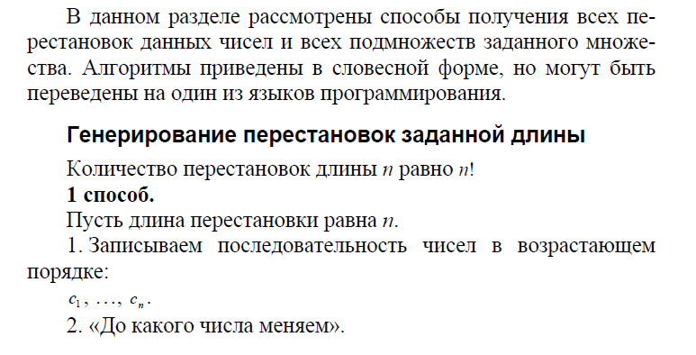

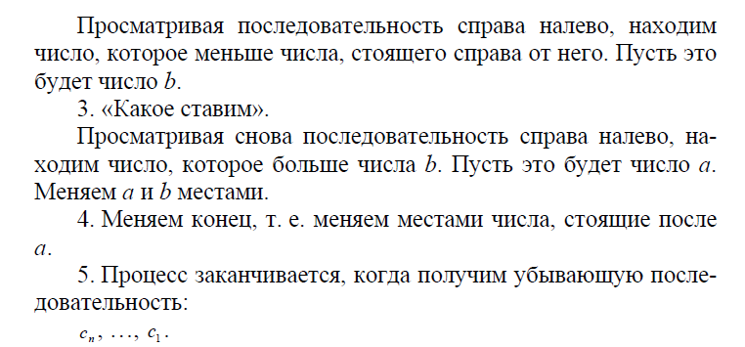

**Пример:** Сгенерировать перестановки чисел 1,7,8,9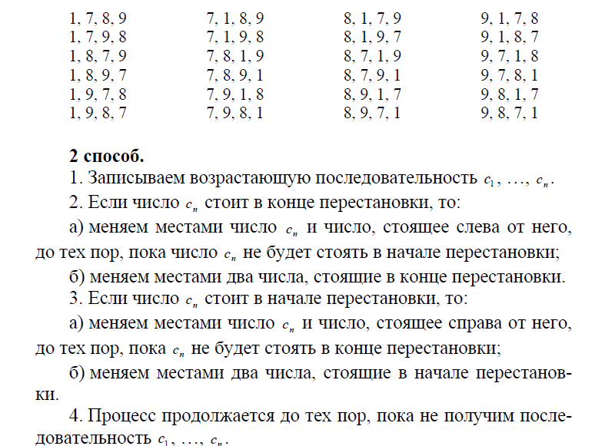

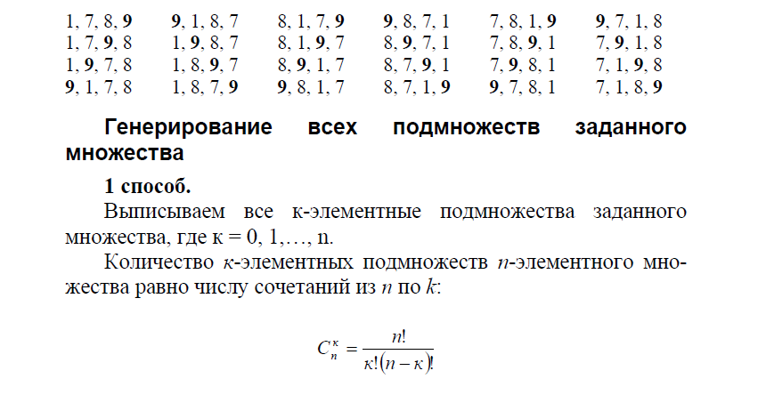

**Пример:** Пусть дано множество {1,7,8,9}. Найдите все его подмножества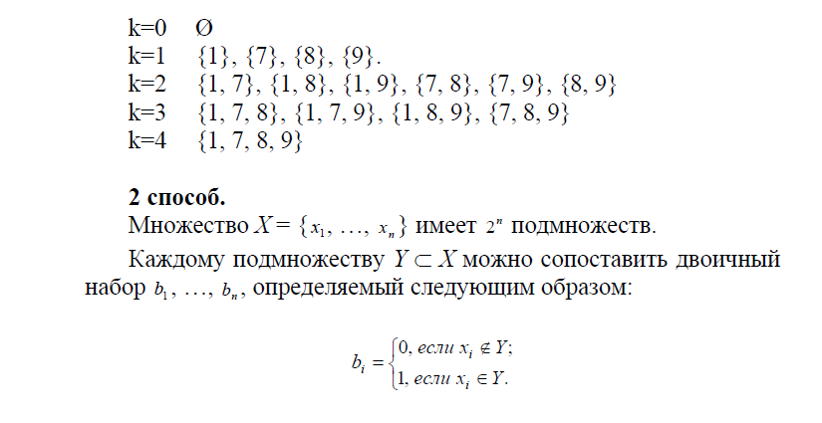

**Пример:** Пусть дано множество {1,7,8,9}. Найдите все его подмножества 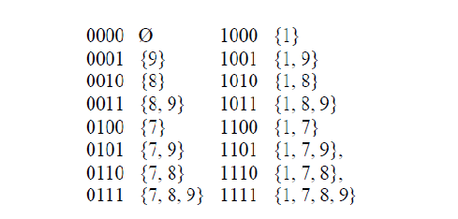

**Контрольные вопросы для самопроверки:**

1. Сформулировать 1 способ генерирования перестановок заданной длины?
2. Сформулировать 2 способ генерирования перестановок заданной длины?
3. Алгоритм генерирования перестановок всех подмножеств заданного множества?

**Задание для выполнения практических работ**

|  |  |
| --- | --- |
| **Вариант№1**  1.Сгенерировать перестановки чисел двумя способами:    2. Сгенерировать все подмножества заданного множества двумя способами | **Вариант №2**  1.Сгенерировать перестановки чисел двумя способами:    2. Сгенерировать все подмножества заданного множества двумя способами |
| **Вариант №3**  1.Сгенерировать перестановки чисел двумя способами:    2. Сгенерировать все подмножества заданного множества двумя способами | **Вариант №4**  1.Сгенерировать перестановки чисел двумя способами:    2. Сгенерировать все подмножества заданного множества двумя способами |